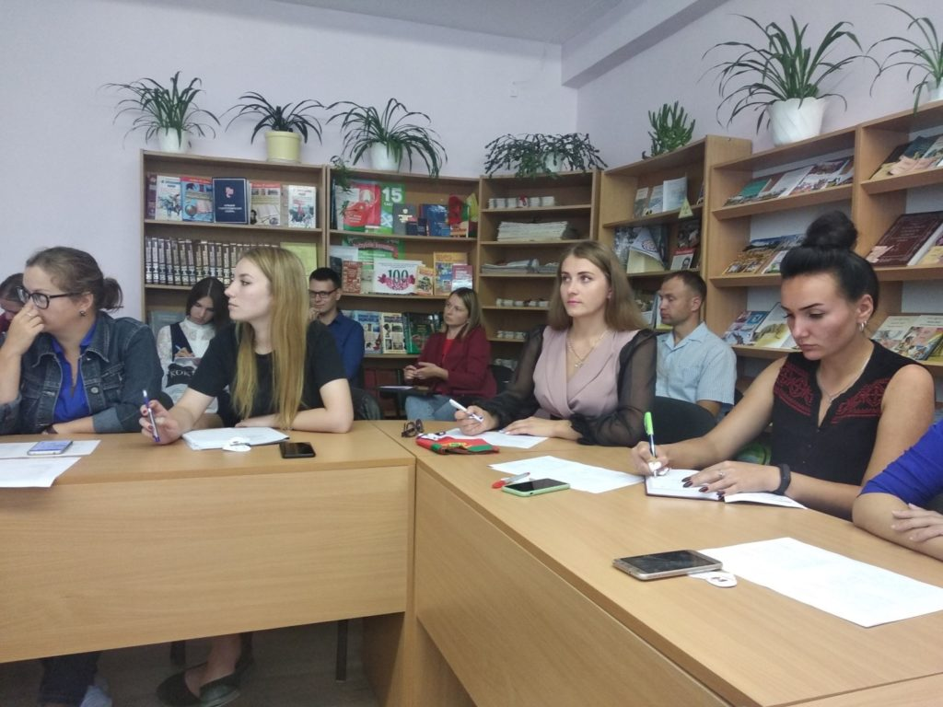
6 сентября 2019 г. БРСМ отмечает 17-й день рождения. В этот день в Сморгонском райкоме общественной организации состоялось подведение итогов и чествование лучших первичных организаций. Секретарь ПО БРСМ КУП «ЖРЭС Сморгонского района» Царик Ольга выступила перед присутствующими с подведением итогов проделанной работы за отчетный период.

